04.12.2020r. piątek
Temat: List do Świętego Mikołaja. Wycinanie i składanie Mikołaja wg wzoru.

Dzień dobry!
Dzisiaj na zajęciach wypełnijcie i ozdóbcie list do Św. Mikołaja. Następnie wytnijcie z szablonu mikołajkowe części i złóżcie je w całość! Powodzenia !!!
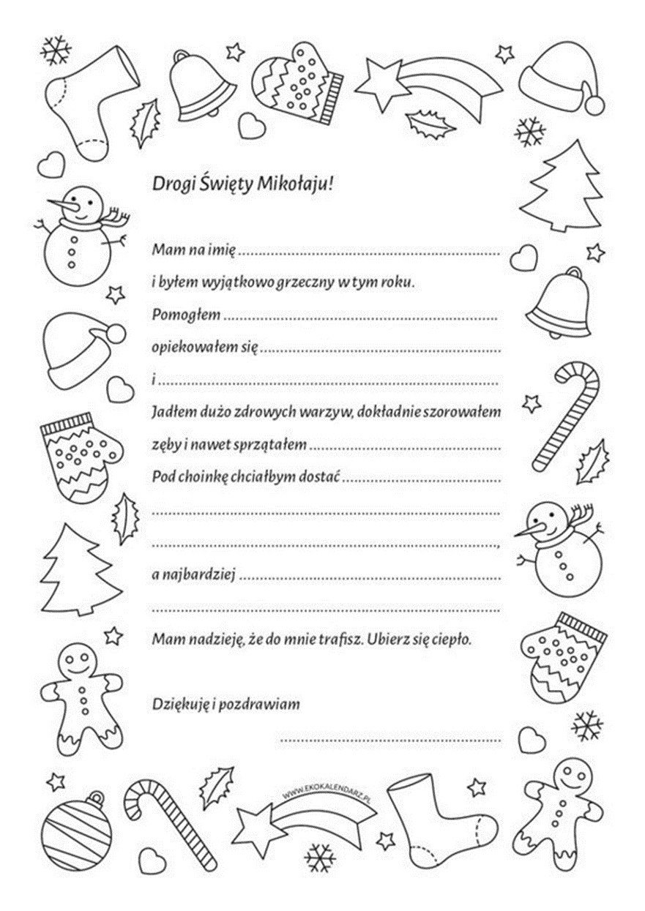

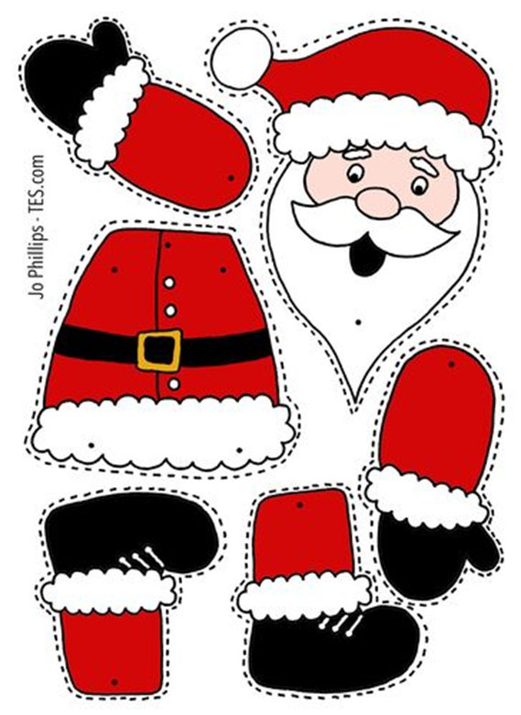

Miłego dnia !!!

